Tên bài dạy: | PHÁT ĐỘNG THAM GIA HỘI CHỢ XUÂN | Tiết:55
Thời gian thực hiện: ngày 13 tháng 01 năm 2025
I. YÊU CẦU CẦN ĐẠT
a. Mức độ, yêu cầu cần đạt
- Biết được nội dung của kế hoạch tổ chức Hội chợ xuân.
b. Năng lực
- Năng lực chung: Giao tiếp, hợp tác ; Tự chủ, tự học.
- Năng lực riêng:Nhiệt tình, sẵn sàng tham gia các hoạt động chuẩn bị cho Hội chợ xuân.
c. Phẩm chất
- Bồi dưỡng phẩm chất nhân ái, trung thực, trách nhiệm.
II. ĐỒ DÙNG DẠY HỌC :
a. Giáo viên
- Nhắc HS mặc đúng đồng phục, trang phục biểu diễn.
b. Học sinh
- Mặc lịch sự, sạch sẽ; đầu tóc gọn gàng.
III. HOẠT ĐỘNG DẠY HỌC CHỦ YẾU
TG | HOẠT ĐỘNG CỦA GIÁO VIÊN | HOẠT ĐỘNG CỦA HỌC SINH
3  32 | 1. HOẠT ĐỘNG KHỞI ĐỘNG  a. Mục tiêu: Tạo tâm thế hứng thú cho học sinh và từng bước làm quen với các hoạt động chào cờ.  b. Cách tiến hành: GV cho HS ổn định tổ chức, nhắc nhở HS chỉnh đốn hàng ngũ, trang phục để thực hiện nghi lễ chào cờ.  2. HOẠT ĐỘNG HÌNH THÀNH KIẾN THỨC MỚI  a. Mục tiêu: HS tham gia các hoạt động trong phong trào Hội chợi xuân.  b. Cách tiến hành:  - GV nhắc nhở HS chỉnh đốn hàng ngũ, thực hiện nghi lễ chào cờ.  - HS nghe GV nhận xét kết quả thi đua của tuần vừa qua và phát động phong trào của tuần tới.  - GV Tổng phụ trách Đội phát động HS toàn trường tham gia Hội chợ xuân:  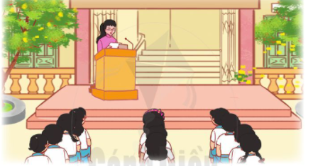  + Phổ biến nội dung chính và ý nghĩa của Hội chợ xuân.  + Kế hoạch cụ thể tổ chức: thời gian, địa điểm, phạm vi tổ chức, những thứ cần chuẩn bị,...  + Cả lớp tổ chức Hội chợ xuân quy mô nhỏ tại lớp mình để hưởng ứng phong trào chung của toàn trường. | - HS chào cờ.  - HS lắng nghe, tiếp thu, thực hiện.  - HS chú ý theo dõi.

IV. Điều chỉnh sau bài dạy (nếu có):
………………………………………………………………………………………………………………………………………………………………………………………………………..………………………….………………………..……..………………………………………
………………………………………………………………………………………………………………………………………………………………………………………………………..………………………………………..…………………………………………………………
………………………………………………………………………………………………………………………………………………………………………………………………………..………………………………………..…………………………………………………………

